Только вышел я за двор –
И увидел светофор.
Загорелся красный свет –
Нам вперёд дороги нет.
Я стою и жду, когда же
Можно мне идти, но даже
Жёлтый свет, на удивленье.
Не даёт мне разрешенья.
Говорит мне:
- Стой и жди!
На зелёный свет - иди!
Свет зелёный ярко светит –
Проходите смело, дети!
Уважаемые родители!
Правила для родителей
Ребенок начинает знакомиться с правилами дорожного движения еще задолго до прихода в детский сад. Первые знания и опыт он получает из наблюдений за своими близкими, родителями. Поэтому очень важно, чтобы сами родители не только знали, но и придерживались в повседневной жизни правил дорожного движения. В детском саду ведется активная работа по изучению с детьми правил дорожного движения. Но только родители свои личным примером, оценкой поведения смогут перевести эти правила в норму поведения ребенка. Предложенные ниже рекомендации рассматривают типичные дорожные ситуации, на которые необходимо постоянно обращать внимание детей.
Главная опасность — стоящий автомобиль!
Стоящий автомобиль опасен: он может закрывать собой другой автомобиль, который движется с большой скоростью, мешает вовремя заметить опасность. Нельзя выходить на дорогу из-за стоящих машин. В крайнем случае, нужно осторожно выглянуть из-за стоящего автомобиля, убедиться, что опасность не угрожает и только тогда переходить дорогу.
Не обходите стоящий автобус ни спереди, ни сзади!
Стоящий автобус закрывает собою участок дороги, по которому в тот момент, когда вы решили ее перейти, может проезжать автомобиль. Кроме того, люди около остановки обычно спешат и забывают о безопасности. От остановки надо двигаться в сторону ближайшего пешеходного перехода.
Умейте предвидеть скрытую опасность!
Из-за стоящего автомобиля, дома, забора, кустов и др. может неожиданно выехать машина. Для перехода дороги нужно выбрать такое место, где дорога просматривается в оба направления. В крайнем случае, можно осторожно выглянуть из-за помехи, убедиться, что опасности нет, и только тогда переходить дорогу.
Машина приближается медленно, и все же надо пропустить ее.
Медленно движущаяся машина может скрывать за собой автомобиль, идущий на большой скорости. Ребенок часто не подозревает, что за одной машиной может быть скрыта другая.
И у светофора можно встретить опасность.
Сегодня на дорогах города мы постоянно сталкиваемся с тем, что водители автомобилей нарушают Правила дорожного движения: мчатся на высокой скорости, игнорируя сигналы светофора и знаки перехода. Поэтому недостаточно научить детей ориентироваться на зеленый сигнал светофора, необходимо убедиться, что опасность не угрожает. Дети часто рассуждают так: «Машины еще стоят, водители меня видят и пропустят». Они ошибаются.
«Пустынную» улицу дети часто перебегают не глядя.
На улице, где машины появляются редко дети, выбегают на дорогу предварительно ее не осмотрев, и попадают под машину. Выработайте оглядеться у ребенка привычку всегда перед выходом на дорогу остановиться, , прислушаться — и только тогда переходить улицу.
Стоя на осевой линии, помните: сзади может оказаться машина!
Дойдя до осевой линии и остановившись, дети обычно следят только за машинами, двигающимися с правой стороны, и забывают об автомобилях проезжающих у них за спиной. Испугавшись, ребенок может сделать шаг назад — прямо под колеса машины. Если пришлось остановиться на середине дороги, надо быть предельно внимательным, не делать ни одного движения, не убедившись в безопасности.
На улице крепко держите ребенка за руку!
Находясь рядом с взрослым, ребенок полагается на него и либо вовсе не наблюдает за дорогой, либо наблюдает плохо. Взрослый этого не учитывает. На улице дети отвлекаются на всевозможные предметы, звуки, не заметив идущую машину, и думая, что путь свободен, вырываются из рук взрослого и бегут через дорогу. Возле перехода дороги вы должны крепко держать ребенка за руку.
Арки и выезды из дворов — места скрытой опасности!
В крупных городах местом повышенной опасности являются арки, через которые из дворов на проезжую часть выезжают машины. Не допускайте, чтобы ребенок бежал мимо арки впереди взрослого: его необходимо держать за руку.
Помните!
Ребенок учится законам улицы, беря пример с Вас, родителей, других взрослых. Пусть Ваш пример учит дисциплинированному поведению на улице не только Вашего ребенка, но и других детей. Переходите дорогу, соблюдая Правила дорожного движения.

Советы родителям
Папа!Папа!Незабудь, 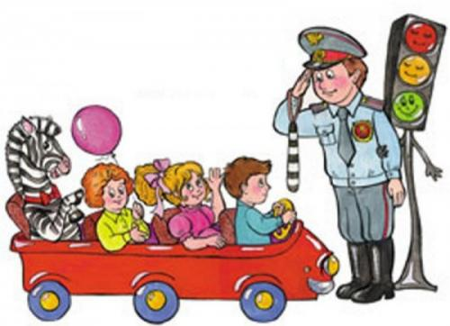
Меня к креслу пристегнуть!
Как часто приходится наблюдать такую картину: утром, мамы и папы завозят своих драгоценных детишек в детский сад. Малыш гордо базируется на переднем сидении автомобиля, рядом со счастливым отцом, и никто из них не пристегнут ремнем безопасности! Мамы в этом вопросе более «ответственны», они не забывают пристегнуть себя ремнем безопасности, а малыша пристроят на задние сидение. Ребенок предоставлен в дороге самому себе. В лучшем случае рядом с ребенком на заднем сидении сидит взрослый человек. Родители, жизнь детей вам не дорога? Покупая машину, автолюбители все чаще уделяют вопросу безопасности большое внимание: тормозная система, ремни безопасности, воздушные подушки и т.д. При аварийной ситуации у взрослых есть шанс остаться в живых. А дети, при столкновении, летят, как «пробки из бутылки». Помните, что удар длится десятую долю секунды, перегрузки при аварии увеличивают вес тела в десятки раз. Даже если ребенка держит на руках взрослый, его руки не смогут развить усилие в сотни килограммов. А если взрослый при столкновении еще и не пристегнут, то колоссальные перегрузки швырнут вперед и его. И он просто расплющит собой ребенка... Гарантия безопасности наших детей только одна — специальное автокресло. К сожалению, отечественные производители не выпускают детские автокресла. А импортные сиденья недешевы. Как правильно ставить детское кресло в автомобиле? Это зависит от возраста ребенка. Малыши до одного года обязательно должны ехать, полулежа и против хода! Разворачивать детское кресло по ходу движения можно, когда ребенок вырастет настолько, что его ножки станут упираться в спинку автомобильного сиденья. Как правило, это происходит к двум годам.
Внимание! При эксплуатации детского автокресла строго следуйте инструкции! Проконсультируйтесь по интересующим вас вопросам с продавцами магазина, ведь на кону жизнь ребенка!
Самое безопасное место в машине – за спиной водителя. Специалисты советуют: перевозить маленького пассажира именно там, а если взрослый держит ребенка на руках, то рекомендуют сесть боком на сиденье, спиной к дверце. Ребенка держите на коленях ножками вперед.
Помните, что пункт 22.8 Правил дорожного движения гласит, что запрещается перевозить детей до 12 лет на заднем сиденье мотоцикла, и на переднем сиденье легкового автомобиля при отсутствии специального удерживающего устройства.
Позаботьтесь о безопасности маленьких пассажиров! Удачи на дорогах!

«ЧТО ДОЛЖЕН ЗНАТЬ ВАШ РЕБЕНОК...»
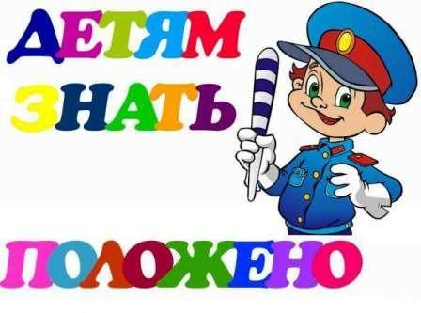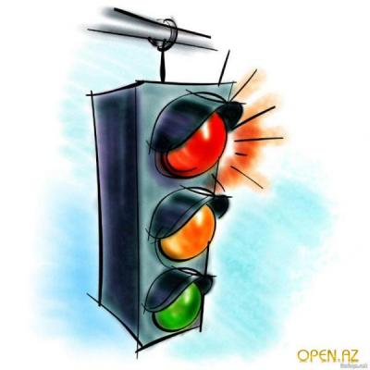
В обстановке постоянно возрастающей интенсивности движения и роста количества ДТП без знаний правил дорожного движения пешеходам обойтись трудно. Разумнее начинать изучение ПДД задолго до того, как дети пойдут в школу.
Ребенок должен знать.
1. Дорогу из дома в детский сад.
2. Знать следующие правила уличного движения: не ходить по мостовой, переходить улицу в указанных местах, ходить спокойно, не толкаясь, говорить негромко и др.
3. Знать ряд дорожных знаков, их смысл и назначение (предупреждающие, запрещающие, указательные), работу светофора.
4. Знать правила поведения в общественном месте и транспорте: автобус ждать только на остановке, не трогать двери во время движения, не высовываться в окно, не выставлять руки в открытое окно, не вставать ногами на сиденье, не ходить по автобусу, не цепляться за движущийся транспорт.
ПАМЯТКА ДЛЯ РОДИТЕЛЕЙ ДЕТЕЙ старшего дошкольного возраста
Уважаемые родители!
Своевременно обучайте детей умению ориентироваться в дорожной ситуации, воспитывайте у ребенка потребность быть дисциплинированным и внимательным на улице, осторожным и осмотрительным.
Всегда ли мы, взрослые, подаем ребенку пример соблюдения правил безопасного перехода улиц и перекрестков, посадки в автобус?
Помните! Нарушая правила дорожного движения, вы как бы негласно разрешаете нарушать их своим детям!

